コロナウイルスに打ち勝つ体を作ろう！！
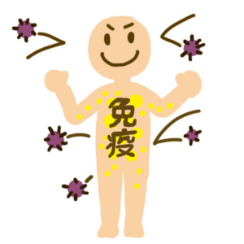
～免疫力強化の6か条～
1.たっぷりと睡眠をとる
血液中の白血球は、免疫そのものです。横になることで心臓の負担が減り、体中に血液がまんべんなく行き渡ることで免疫が強化されます。また、メラトニンというホルモンは睡眠中(暗くすることでより有効)に分泌されますが、これには免疫増強作用があります。
2.体を温める
ヒトの体は36.5℃以上で正常な免疫力が発揮されます。体温が低い人は注意が必要です。体温が1℃下がると免疫力が30％低下すると言われています。入浴や体を温める食品（根菜類・トウガラシなど）を摂りましょう。
3.ビタミンCとDの摂取
白血球の一種のリンパ球はビタミンCが活力の源です。体がビタミンCで満たされているとリンパ球が元気になります。ビタミンDには免疫機能を調節し、効率よくウイルスを攻撃させる働きがあります。魚やキノコに多く含まれていますが、日光浴をすると自分で作ることができます。
4.腸内環境を整える
免疫細胞の60％は腸にいます。便秘や下痢を繰り返しているヒトは免疫力が低下しています。発酵食品を多く摂って環境改善に努めましょう。
5.水分補給を心がける
脱水状態になるとリンパ球の働きが悪くなります。熱中症予防も兼ねて、適度な塩分と水分を摂りましょう(塩分濃度0.3％の補水塩)
6.お茶をゆっくり飲む
奈良県立医科大学の研究チームは、新型コロナウイルスが市販のお茶によって無害化する効果を発表しました。試験管内でウイルスが１分間お茶に触れることで最大９９％が感染力を失っており、感染対策の一つとして期待しています。
最も効果が高かったのは茶葉から淹れた紅茶で、感染力のあるウイルスは１分間で１００分の１、１０分間で千分の１以下にまで減少します。ウイルスの数が減少は感染力を低下させる効果があります。感染対策の一つとしてカテキンの効果は確認されており、お茶を飲むことで同じような効果が期待されています。
１日数回、１分以上かけてゆっくりお茶を飲みましょう。

新型コロナウイルス感染予防として
自分でできる防衛対策をまとめました。
院内掲示や患者さんに配布用としてお使いください。
枠線に院名を記入できます。

